Отчет кружка «Развивайся, малыш!»
за 2017-2018 учебный год

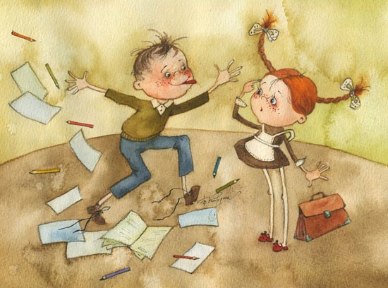

Руководитель кружка Шестакова Ольга Львовна,
педагогический стаж 25 лет, первая квалификационная категория.

В текущем учебном году повышение профессиональной компетентности реализовывалась через:
- прохождение курсов повышения квалификации по дополнительной профессиональной программе «Инклюзивное образование и юнифайд-спорт для детей с ограниченными возможностями здоровья по программе Специальной олипиады» (16 ч);
- участие в региональной научно-практической конференции «Дошкольное образование региона: успешные практики, эффективные технологии, современные программы» (29 ноября 2017 г.);
- участие в городской науно-практической конференции «Инклюзивное дошкольное образование: опыт, результаты, перспективы» (25 мая 2018 г.);
- участие в городском мастер-классе «Психолого-педагогическое сопровождение детей с ОВЗ в условиях инклюзивного образованияв группах комбинированной направленности» (24 мая 2018 г.);
- проведение районного мастер-класса «Социализация детейс ограниченными возможностями здоровья в инклюзивной практике детского сада» (14.03.2018 г.).
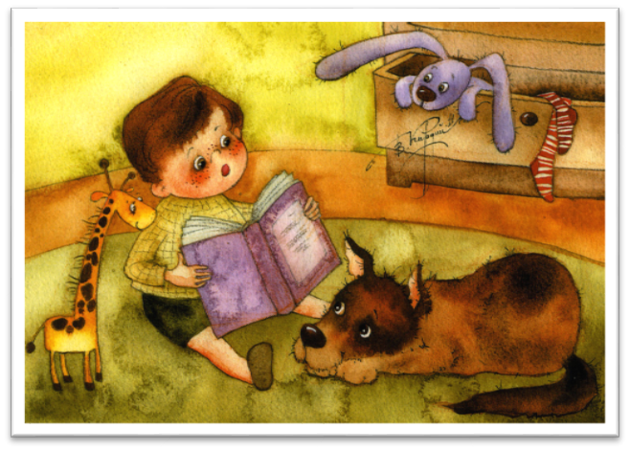
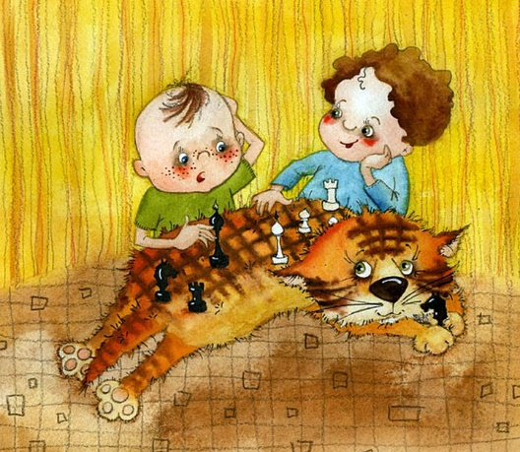
Кружок посещали восемь воспитанников:
3 - 4 лет - 1 ребенок,
4 - 5 лет - 4 детей,
5 - 6 лет - 2 детей,
6 - 7 лет - 1 ребенок.

Наши достижения
Применяется развивающее оценивание:
- оценивание условий и занятий в кружке;
- оценивание с использованием системы мониторинга динамики развития каждого ребенка, его образовательных достижений на основе метода наблюдений, карты развития ребенка;
- оценивание развития и для развития.
Уровеньусвоения программы  Количество  воспитанников | низкий | Ниже среднего | Средний | Выше среднего | Высо  кий
Начало учебного года | 37%  3 ребенка | 13%  1 ребенок | 37%  3 ребенка | 13%  1 ребенок | -
Конец  Учебного года | - | - | 29%  2 ребенка | 42%  3 ребенка | 29%  2 ребенка
Результаты коррекционно-развивающей работы по развитию познавательных процессов воспитанников.

Стандарт дошкольного образования ставит цель,
чтобы дети оставались почемучками.
А.Г. Асмолов

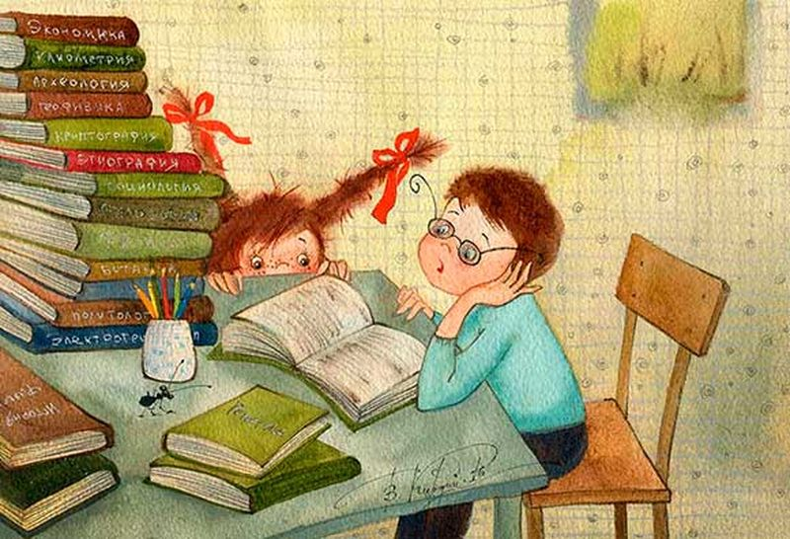
Игра – деятельность, в которой формируется и совершенствуется самоуправление деятельностью.
Д.Б. Эльконин

Пример игр на развитие различных свойств внимания
Развивать способность быстро ориентироваться в изменяющейся ситуации - переключаемость внимания - предлагаем с помощью следующих игр: «Найди пропущенное число (букву, знак)», «Четвертый лишний», «Съедобное – несъедобное», «Зеркало».

Для совершенствования такого свойства, как объем внимания, рекомендуем использовать следующие задания: «Моя любимая игрушка», «Мое любимое блюдо», «Угадай, кто?», «Запомни, как можно больше».

«Итоговые занятия за 2017-2018 учебный год»
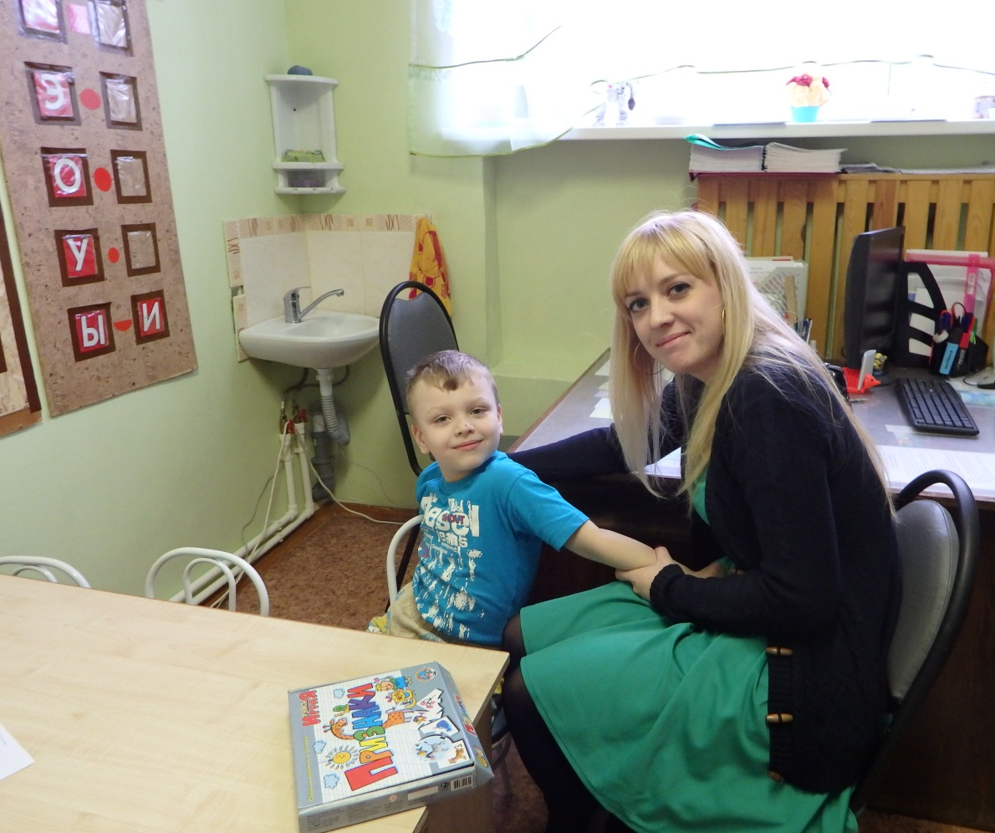
Пример итоговых игровое упражнений
«Блиц опрос»
В какое время ….. бывает снег? Ледоход? Половодье? Дождь? Гроза? Появляются
листья на деревьях? Птицы у летают на юг?

Из чего делают муку?
Что делают из муки?

Воду можно (разливать), песок можно (рассыпать)?
Сено (косят), а волосы (стригут)?
Платье (шьют), а шарф (вяжут)?

«Расположи по порядку от частного к общему»
Трамвай, транспорт, пассажирский транспорт.
Животное, домашнее животное, овца.
Сапоги, резиновые сапоги, обувь.
Домашняя обувь, тапочки, обувь.
Съедобные грибы, грибы, опята.
Самолет, воздушный транспорт, транспорт.

